Лабораторная работа No 3. Исследование различных режимов в длинных линиях с потерями

Цель работы: получение навыков исследованияразличных режимов в длинных линиях путем компьютерного моделирования.

№ варианта
4 | 220 | 900 | 1.089 | 0.845 | 0.08 | 1.4 | 0.06 | 8.8 | 470

R1 = 78,408
G2 = 45,63
R2 = 0,022
L1 = 1372,14
C2 = 6692,4
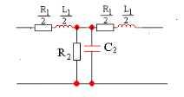
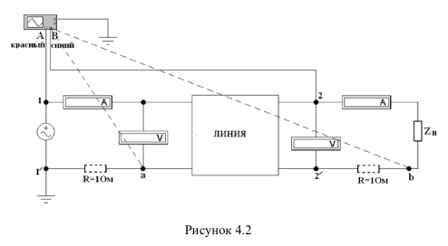
Режим работы | КВ | КВ | с | град | А | с | град | А | с | град
Нагрузочный режим
Согласованная нагрузка
Короткое замыкание |  | 0 | - | -
Холостой ход |  |  |  |  |  |  |  | 0 | - | -

Вид исследвания |  | A | кВ | А | кВт | кВт | %
Теоретический рассчёт
Расчёт по эксперементальным данным

